金山区2014年第一学期期末考试
高三化学试卷
2014.01

考生注意：
1.本试卷满分150分，考试时间120分钟。
2.本考试设试卷和答题纸两部分，试卷包括试题与答题要求；所有答案必须涂或写在答题纸上；做在试卷上一律不评分。
3.答题纸与试卷在试题编号上是一一对应的，答题时应特别注意，不能错位。

相对原子质量： H-1 C-12 N-14 O-16 Na-23 S-32 Cl-35.5 Ca-40 Fe-56
第I卷（共66分）
一、选择题（本题共10分。每小题2分，每题只有一个正确选项）
1．不属于“雾霾”等灾害性天气治理的措施是
A．外出时使用PM2.5口罩，减少有害物质的吸入
B．改燃煤为燃气，可减少废气中SO₂等有害物质的量
C．利用太阳能、潮汐能、风力发电，以获取清洁能源
D．使用“乙醇汽油”，减少汽车尾气中有害气体的排放
2．2-氯丁烷常用于有机合成等，有关2-氯丁烷的叙述正确的是
A．分子式为C₄H₈Cl₂
B．与硝酸银溶液混合产生不溶于稀硝酸的白色沉淀
C．微溶于水，可混溶于乙醇、乙醚、氯仿等多数有机溶剂
D．与氢氧化钠、乙醇在加热条件下的消去反应有机产物只有一种
3．在陆地生态系统研究中，²H、¹³C、¹⁵N、¹⁸O、³⁴S等常用作环境分析指示物。下列说法正确的是
A．³⁴S原子核内中子数为16 B．¹⁶O₂比¹⁸O₂沸点更低
C．²H＋的酸性比¹H＋的酸性更强 D．¹³C和¹⁵N原子核内的质子数相差2
4．某种解热镇痛药的结构简式为：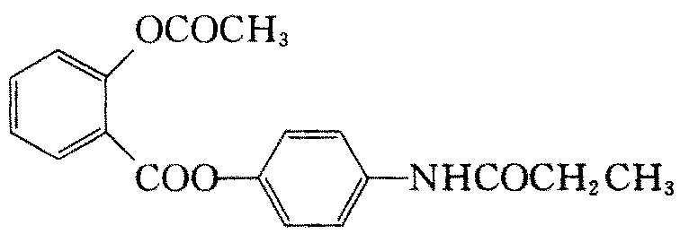
当它完全水解时，可能得到的产物有
A．2种 B．3种 C．4种 D．5种
5．“碳捕捉技术”是指通过一定的方法将工业生产中产生的CO₂分离出来并利用。如可利用NaOH溶液来“捕捉”CO₂，其基本过程如下图所示（部分条件及物质未标出）。
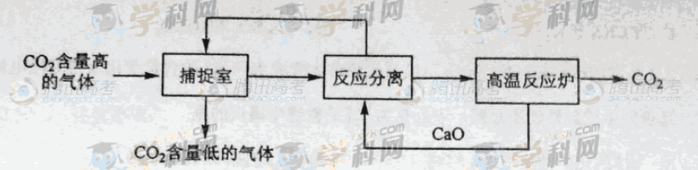
下列有关该方法的叙述中错误的是
A．能耗大是该方法的一大缺点
B．整个过程中，有两种物质可以循环利用
C．捕捉到的CO₂可用来制备甲醇等产品，可减少碳排放
D．“反应分离”环节中，分离物质的基本操作是蒸发结晶、过滤
二、选择题（本题共36分，每小题3分，每题只有一个正确选项）
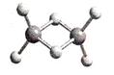
6．近年来，科学家合成了一系列具有独特化学特性的氢铝化合物(AlH₃)_{n}。已知，最简单的氢铝化合物Al₂H₆的球棍模型如下图所示，它的熔点为150℃，燃烧热极高。下列说法肯定错误的是
A．Al₂H₆在固态时所形成的晶体是分子晶体
B．Al₂H₆在空气中完全燃烧，产物为氧化铝和水
C．氢铝化合物可能成为未来的储氢材料和火箭燃料
D．氢铝化合物中可能存在组成为Al_{n}H_{2n+2}的物质（n为正整数）
7．短周期元素的离子M²⁺和N^{2―}具有相同的电子层结构，则下列说法正确的是
A．M²⁺的离子半径比N^{2―}小 B．M的原子序数比N小
C．M和N原子的电子层数相等 D．M和N原子最外层电子数相等
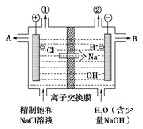
8．有关阳离子交换膜电解饱和食盐水的（装置如图）说法错误的是
A．转移电子0.8 mol时产生氢气8.96 L(标准状况)
B．从出口B处导出的是氢氧化钠与氯化钠的混合溶
液
C．装置中出口①处的物质是氯气，出口②处的物质
是氢气
D．装置中的阳离子交换膜只能让阳离子通过，不能让
阴离子通过
9．氯磺酸(HSO₃C1)是一种易与水反应的强酸，可以在常温下用HCl+SO₃→HSO₃Cl制得，下列说法正确的是
A．HSO₃Cl具有强腐蚀性
B．HSO₃Cl也可以用浓盐酸与浓硫酸反应制得
C．HSO₃Cl与NaOH溶液反应生成产物只有NaSO₃Cl
D．常温下，0.1mol的HSO₃Cl溶于水制得1L溶液，pH等于1
10．FeS₂的结构类似于Na₂O₂，是一种过硫化物，与酸反应时生成H₂S₂，H₂S₂易分解。实验室用稀硫酸与FeS₂颗粒混合，则反应完毕后不可能生成的物质是
A．H₂S B．S C．FeS D．FeSO₄
11．在淀粉碘化钾溶液中加入少量次氯酸钠溶液，振荡后溶液变蓝，再加入足量的亚硫酸钠溶液，蓝色逐渐消失。下列判断错误的是
A．氧化性：ClO－＞SO₄^{2－}＞I₂
B．漂粉精溶液可使淀粉碘化钾试纸变蓝
C．ClO－与I－在碱性条件可以发生氧化还原反应
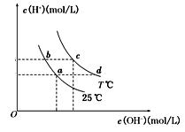
D．向新制氯水中加入足量亚硫酸钠溶液，氯水褪色
10⁻⁶
10⁻⁷
10⁻⁷ 10⁻⁶
12．在不同温度下，水溶液中c(H＋)与c(OH－)有如图所示关系。
下列说法正确的是
A．a点对应的溶液中大量存在：Al^{3＋}、Na＋、Cl－、NO₃－
B．b点对应的溶液中大量存在：K⁺、Ba^{2＋}、NO₃－、I－
C．c点对应的溶液中大量存在：Fe^{3＋}、Na＋、Cl－、SO₄^{2－}
D．d点对应的溶液中大量存在：Na＋、K＋、SO₃^{2－}、Cl－
13．强酸与强碱的稀溶液发生中和反应的热效应：
H⁺(aq)+ OH－(aq) → H₂O (l) +57.3kJ
向1L0.5mol/L的NaOH溶液中加入稀醋酸、浓硫酸、稀硝酸，则恰好完全反应时的热效应Q₁、Q₂、Q₃的关系正确的是
A．Q₁ < Q₂ < Q₃ B．Q₁ > Q₃ > Q₂
C．Q₂ > Q₁ > Q₃ D．Q₁ < Q₃ < Q₂
14．甲、乙、丙、丁四种易溶于水的物质，分别由NH₄⁺、Ba^{2＋}、Mg^{2＋}、H＋、OH－、Cl－、HCO₃－、SO₄^{2－}中的不同阳离子和阴离子各一种组成。已知：
① 将甲溶液分别与其他三种物质的溶液混合，均有白色沉淀生成；
② 0.1 mol/L乙溶液中c(H＋)＞0.1 mol/L；
③ 向丙溶液中滴入AgNO₃溶液，有不溶于稀HNO₃的白色沉淀生成。
下列结论错误的是
A．甲溶液含有Ba²⁺ B．乙溶液含有SO₄^{2－}
C．丙溶液含有Cl－ D．丁溶液含有Mg^{2＋}
15．下列实验装置设计正确，且能达到目的的是
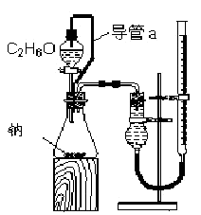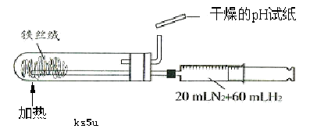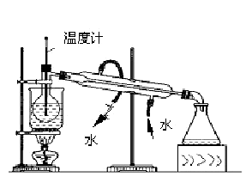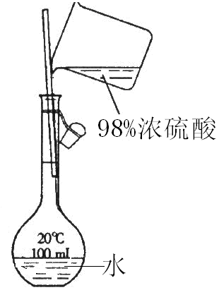
20mlN₂+60mlH₂
测定乙醇分子结构 合成氨并检验氨的生成 碘的CCl₄溶液中分离I₂ 配制稀硫酸溶液
并回收CCl₄
A B C D
16．碳有多种单质，下列叙述正确的是（N_{A}表示阿伏加德罗常数）
A．72g C₆₀中含有0.1N_{A}个碳原子
B．0.5 mol金刚石中含有2N_{A}个碳碳单键
C．1.2g 由¹⁴C组成的单质中含有0.6 N_{A}个中子
D．在12g石墨片层结构中，含有六元环的个数为0.5 N_{A}
17．室温时将H₂S、O₂和N₂的混合气体120mL点燃后反应至完全，恢复至室温测得剩余气体的体积为60mL。则原混合气体中硫化氢和氧气的体积比不可能为
A．1∶1 B．1∶2 C．2∶3 D． 4∶3
三、选择题（本题20分，每小题4分，每小题有一个或两个正确选项，只有一个正确选项的，多选不给分；有两个正确选项的，选对一个给2分，选错一个该小题不给分。）
18．某学生用质量为a g、边长为b cm的正方形镀锌铁片与过量盐酸反应测定镀层厚度，并将实验结果绘图示意，反应完毕后铁片质量为c g(已知锌的密度为ρ g/cm³)。下列叙述错误的是
V(H₂)
/mL
t₁ t/min
A
B
O
A．t₁时刻锌镀层已完全反应
B．锌镀层的厚度为
C．反应放热也是影响OA段的反应速率的因素之一
D．有原电池反应发生，正极的电极反应式为Zn - 2e → Zn²⁺
19．下列关于化工生产的叙述中，符合目前工业生产实际的是
A．石油工业中，采用干馏的方法把石油分成不同沸点范围的产品
B．硝酸工业中，为了加快氨氧化的速率，通常使用铁触媒作催化剂
C．纯碱工业中，氨碱法通过氨气和二氧化碳的循环利用，提高了原料的利用率
D．合成氨工业中，采用高压条件，增大合成氨反应的平衡常数，增大原料转化率
20．明矾与氢氧化钡溶液反应，对应的离子方程式正确的是
A．0.2mol明矾与300mL1mol/L的氢氧化钡溶液混合
2Al^{3＋}＋3SO₄^{2－}＋3Ba^{2＋}＋6OH－→2Al(OH) ₃↓＋3BaSO₄↓
B．0.2mol明矾与200mL1mol/L的氢氧化钡溶液混合
Al^{3＋}＋SO₄^{2－}＋Ba^{2＋}＋4OH－→AlO₂－＋BaSO₄↓＋2H₂O
C．一定量的氢氧化钡完全反应，且生成沉淀物质的量最少
Al^{3＋}＋2SO₄^{2－}＋2Ba^{2＋}＋4OH－→AlO₂－＋2BaSO₄↓＋2H₂O
D．一定量的明矾溶液中加入氢氧化钡溶液，生成沉淀物质的量最多
Al^{3＋}＋2SO₄^{2－}＋2Ba^{2＋}＋3OH－→Al(OH) ₃↓＋2BaSO₄↓
21．25℃时，弱酸的电离平衡常数如下表，下列表述错误的是
弱酸 | CH₃COOH | HCN | H₂CO₃
K | 1.8×10^{－5} | 4.9×10^{－10} | K₁=4.3×10^{－7} K₂=5.6×10^{－11}
A．CN－+H₂O+CO₂→HCN+HCO₃－
B．相同温度时三种溶液的pH关系：Na₂CO₃> NaCN > CH₃COONa
C．等体积、等物质的量浓度的CH₃COOH和Na₂CO₃反应后的溶液呈碱性
D．amol/L HCN与bmol/L NaOH等体积混合溶液c(Na⁺)>c(CN－），则a一定小于b
22．2.8g Fe全部溶于一定浓度、200mL的HNO₃溶液中，得到标准状况下的气体1.12L，测得反应后溶液的pH为1。若反应前后溶液体积变化忽略不计，则下列有关判断正确的是
A．反应后溶液中c(NO₃－)=0.85mol/L
B．反应后的溶液最多还能溶解1.4gFe
C．反应后溶液中铁元素可能以Fe²⁺形式存在
D．1.12L气体不可能是NO、NO₂的混合气体
第II卷 (共84分)
四、（本题共12分）
磷单质及其化合物在工业生产中有着广泛的应用。白磷可用于制备高纯度的磷酸（磷酸结构式为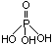），三聚磷酸钠（俗称“五钠”）是常用的水处理剂，次磷酸钠（NaH₂PO₂）可用于化学镀镍等等。
完成下列填空：
23．磷元素原子核外最外层电子排布式为 。NaH₂PO₂中涉及到四种元素，它们的原子半径由小到大的顺序为 。
24．氧原子核外有 种不同能量的电子。
25．写出与磷同周期的主族元素中，离子半径最小的元素，其最高价氧化物对应水化物的电离方程式 。
26．磷酸二氢钠主要用于制革、处理锅炉水及在食品工业、发酵工业中作缓冲剂。其水溶液呈酸性的原因是_______________________________________________________。
27．三聚磷酸可视为三个磷酸分子之间脱去两个水分子的产物，其结构式为 。三聚磷酸钠（俗称“五钠”）是常用的水处理剂，其化学式为____________。
28．次磷酸钠（NaH₂PO₂）可用于化学镀镍。化学镀镍的溶液中含有Ni²⁺和H₂PO₂－，在一定条件下能发生如下反应：__Ni²⁺+__H₂PO₂－+ →__Ni + ___H₂PO₃－+ 。请完成并配平上述反应离子方程式。该反应的还原产物是__________。
五、（本题共12分）
铁是最常见的金属之一，铁可以形成多种氧化物、氢氧化物和盐类。铁与二氧化碳、水在某一密闭体系中反应情况如下表所示：
化学反应[来源:学科网ZXXK][来源:Z_xx_k.Com] | 平衡[来源:学科网ZXXK][来源:Zxxk.Com]  常数 | 温度
化学反应[来源:学科网ZXXK][来源:Z_xx_k.Com] | 平衡[来源:学科网ZXXK][来源:Zxxk.Com]  常数 | 973K | 1173K
①Fe(s)+CO₂(g) FeO(s)+CO(g) | K₁ | 1.47 | 2.15
②Fe(s)+H₂O(g) FeO(s)+H₂(g) | K₂ | 2.38 | 1.67
③CO(g)+ H₂O(g) CO₂(g)+ H₂(g) | K₃ | ? | ?
完成下列填空：
29．反应①是 （选填“吸热”，“放热”）反应。根据反应①与②可以推导出同温下K₁、K₂与K₃之间的关系，则K₃= （用K₁、K₂表示）。
30．973K时，若反应③在一个容积为2L的反应容器内2min时达到平衡，有3mol电子发生转移，则在2min内v(CO₂)= 。若压缩容器的容积为原来的一半，平衡将 移动（选填“向左”，“向右”，“不”），CO₂的浓度将 （选填“增大”，“减小”，“不变”）。使该反应的平衡转化率及平衡常数都增大的措施有 。
31．在FeCl₃稀溶液中滴加KSCN溶液后呈红色，反应的离子方程式是 ；若在其中加入少量KCl固体，溶液的颜色________（选填“变深”，“变浅”，“不变”）。
32．若先往FeCl₃溶液中加入足量NaF溶液，再滴加KSCN溶液，则不呈红色，若再加入足够量FeCl₃溶液．又会呈现红色。请对上述实验现象作出解释 。
六、（本题共12分）
海水是巨大的资源宝库，海水淡化及其综合利用具有重要意义。
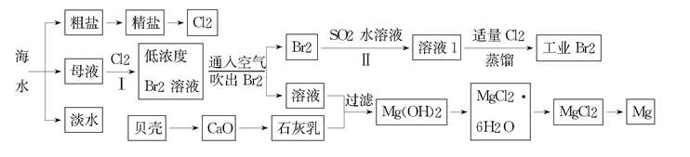
完成下列填空：

33．氯碱工业主要以食盐为原料。为了除去粗盐中的Ca²⁺、Mg²⁺、SO₄^{2－}及泥沙，可将粗盐溶于水，然后进行下列操作，正确的操作顺序是 。
①过滤 ②加过量的NaOH溶液 ③加适量的盐酸 ④加过量的Na₂CO₃溶液
⑤加过量的BaCl₂溶液
a．②⑤④①③ b．①④②⑤③ c．④②⑤③① d．⑤②④①③
34．在实验室中可以用萃取的方法提取溴，可选用的试剂是________________，所用主要仪器的名称是____________________。
35．步骤Ⅰ中用硫酸酸化可提高Cl₂利用率的原因是 。
36．步骤II反应的离子方程式__________________________________________。
37．海水提溴蒸馏过程中，温度应控制在80~90℃，温度过高或过低都不利于生产 ，请解释原因 。
38．Mg(OH)₂沉淀中混有Ca(OH)₂，可选用__________溶液进行洗涤除去。如直接加热Mg(OH)₂得到MgO，再电解熔融MgO制金属镁，这样可简化实验步骤，你_______（选填“同意”，“不同意”）该说法，理由是 。
七、（本题共12分）
亚氯酸钠（NaClO₂）是一种高效氧化剂、漂白剂。已知：NaClO₂饱和溶液在温度低于38℃时析出的晶体是NaClO₂·3H₂O，高于38℃时析出晶体是NaClO₂，高于60℃时NaClO₂分解成NaClO₃和NaCl。利用下图所示装置制备亚氯酸钠。
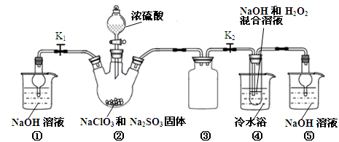
完成下列填空：
39．装置②中产生ClO₂的化学方程式为 。装置③的作用是 。
40．从装置④反应后的溶液获得NaClO₂晶体的操作步骤为：
①减压，55℃蒸发结晶；② ；③ ；④低于60℃干燥，得到成品。
41．准确称取所得亚氯酸钠样品10g于烧杯中，加入适量蒸馏水和过量的碘化钾晶体，再滴入适量的稀硫酸，充分反应（ClO₂－+ 4I－+4H⁺ →2H₂O+2I₂+Cl－）。将所得混合液配成250mL待测溶液。配制待测液需用到的定量玻璃仪器是 ；
42．取25.00mL待测液，用2.0 mol/L Na₂S₂O₃标准液滴定（I₂ +2S₂O₃^{2－}→2I－+S₄O₆^{2－}），以淀粉溶液做指示剂，达到滴定终点时的现象为 。重复滴定2次，测得Na₂S₂O₃溶液平均值为20.00 mL。该样品中NaClO₂的质量分数为 。
43．通过分析说明装置①在本实验中的作用 。

八、（本题共10分）
氧氮杂是新药研制过程中发现的一类重要活性物质，具有抗惊厥、抗肿瘤、改善脑缺血等性质。下面是某研究小组提出的一种氧氮杂化合物H的合成路线：
原料A
原料B
+
CH₃O
O
O
O
AlCl₃，CH₂Cl₂
反应①
C
CH₃O
CH=CH—COOH
O
在苯中加热回流
原料C
反应②
C
CH₃O
CH=CH—COOC₂H₅
O
原料D
反应③
—CH
NH₂
CH₂
OCH₃
COOCH₂CH₃
C
O
O
中间产物F
中间产物E
推测的中间产物G
反应④
N
OCH₃
COOCH₂CH₃
O
产品H
在核磁共振氢谱图中，特征峰的数目反映了有机分子中氢原子化学环境的种类；不同特征峰的强度比（及特征峰的高度比）反映了不同化学环境氢原子的数目比。
完成下列填空：
44.原料A的同分异构体中，含有苯环、且核磁共振氢谱中有4个峰的是_________（写出其结构简式）。
45.反应②的化学方程式是_____________________________________________________。
46.③的反应类型是_____________。原料D中含有的官能团名称是___________________。

47.原料B俗名“马莱酐”，它是马莱酸（顺丁烯二酸：）的酸酐，它可以经下列变化分别得到苹果酸（）和聚合物Q：
C=C
COOH
HOOC
H
H
HOOC—CH₂—CH—COOH
OH
原料B
马莱酸
苹果酸
聚合物Q
反应Ⅰ
M
N
R
H₂O
HBr
H⁺
NaOH/H₂O
H₂/Ni
乙二醇/一定条件
反应Ⅱ
反应II的化学方程式：_______________________________________________。
48.符合下列条件的中间产物F的同分异构体数目是_________，写出其中任意一种的结构简式________________________。
①能发生银镜反应；②分子中含有三取代的苯环结构，其中两个取代基是－COOCH₃和CH₃CO－，且二者处于对位。

九、（本题共12分）
已知：
芳香烃A能发生下面一系列转化：
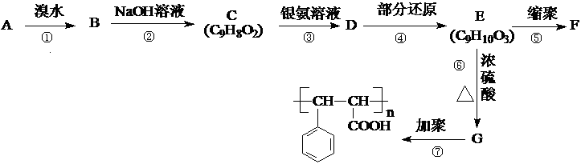
完成下列填空：
49．反应类型：②_______，③_______；
50．结构简式 A _______，G _________；
51．反应的化学方程式：
①_________________________________________________
⑤__________________________________________________
52．上述流程中的物质，互为同分异构体的是________________（选填编号）；
53．写出由A转化为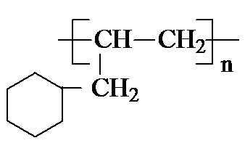的线路。（用A→ …… →目标产物 在箭号上写明反应试剂及反应条件。） 。

十、（本题共14分）
二氧化硫和氮氧化物（NO_{x}）是大气的主要污染物，治理环境污染是当前环保工作的重要研究内容之一。
完成下列计算：
54．石灰石-石膏湿法烟气脱硫工艺技术的原理是：烟气中的二氧化硫与浆液中的碳酸钙以及空气反应生成石膏（CaSO₄·2H₂O）。某电厂用煤300t（煤中含硫的质量分数为2.5%），若燃烧时煤中的硫全部转化为二氧化硫，用该方法脱硫时有96%的硫转化为石膏，则理论上可得到_________吨石膏。
55．用CH₄催化还原NO_{x}，主要产物为N₂与CO₂。现有1 L NO_{x}（含NO₂、NO），用CH₄将其还原成N₂，消耗同温同压下的CH₄ 0.4 L，则混合气体中NO₂、NO的物质量之比为____。
56．乙二酸（H₂C₂O₄）的制备有如下反应：
C₆H₁₂O₆＋18HNO₃→3H₂C₂O₄＋18NO₂↑＋12H₂O
C₆H₁₂O₆＋6HNO₃→3H₂C₂O₄＋6NO↑＋6H₂O
上述反应产生的NO_{x}用氧气和水吸收后生成硝酸循环利用，若尾气NO_{x}中n(NO₂)︰n(NO)＝2︰1，且NO_{x}的吸收转化率为90%。每生产9 kg 乙二酸至少需要补充质量分数为63%的硝酸溶液多少千克？
57．用碱液吸收法处理某工业尾气（含NO_{x}：NO、NO₂和N₂O₄）的反应为：
2NO₂ + 2NaOH→ NaNO₂ + NaNO₃ + H₂O；
NO + NO₂ + 2NaOH→ 2NaNO₂ + H₂O。
当N₂O₄体积分数为0.2时，处理1mol该NO_{x}，计算生成NaNO₃和NaNO₂的物质的量（x可作为已知条件使用）。

高三化学期末考试参考答案及评分要求201401
一、选择题（每小题2分，共10分。）
1 | 2 | 3 | 4 | 5
A | C | B | C | D
二、选择题（每小题3分，共36分。）
6 | 7 | 8 | 9 | 10 | 11 | 12 | 13 | 14 | 15 | 16 | 17
D | A | B | A | C | A | D | D | D | A | D | B
三、选择题（每小题4分，共20分。）
18 | 19 | 20 | 21 | 22
BD | C | AC | BD | AD
四、（本题共12分）（除有说明外，每空1分。下同。）
23．3S²3P³ ； H<O<P<Na
24．3
25．H⁺ + AlO₂⁻ + H₂O Al(OH)₃ Al³⁺ + 3OH⁻ （2分）
26．磷酸二氢根离子电离程度大于水解程度 （2分）
27．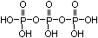 ； Na₅P₃O₁₀
28． Ni²⁺+H₂PO₂－+H₂O→ Ni+H₂PO₃－+2H⁺ （2分） Ni
五、（本题共12分）
29．吸热。K₂/K₁（2分）
30．0.375 mol·(L·s)⁻¹ 。不，增大。升温。
31．Fe³⁺+3SCN⁻→Fe(SCN)₃ ；（2分）不变。
32．F－与Fe³⁺反应生成更为稳定的无色FeF₆³⁻。当再加入足量的FeCl₃溶液时，溶液又呈血红色，说明SCN－没有被消耗。（2分）
六、（本题共12分）
33．AD
34．CCl₄（或苯）；分液漏斗
35．酸化可抑制Cl₂ 、Br₂与水反应
36．Br₂+SO₂+2H₂O→4H⁺+SO${}_{4}^{2−}$+2Br—（2分）
37．温度过高，大量水蒸气随水排除出，溴蒸气中水增加；温度过低，溴不能完全蒸出，吸收率低。（2分）
38．MgCl₂。不同意；MgO熔点很高，熔融时耗能高，增加生产成本。（2分）
七、（本题共12分）
39．2NaClO₃ + Na₂SO₃ + H₂SO₄→2ClO₂ + 2Na₂SO₄ + H₂O（2分）防止倒吸。
40．趁热过滤；用38－60℃的温水洗涤
41．250mL容量瓶；（2分）
42．溶液由蓝色变为无色且半分钟内不变色。90.5%（2分）
43．当关闭K₂时，打开K₁，可以吸收反应产生的气体。（2分）
八、（本题共10分）
44.
—CH₃

45. （2分）
+
C
CH₃O
CH=CHCOOH
O
C
CH₃O
CH=CHCOOC₂H₅
O
苯
加热
HOC₂H₅
+
H₂O
46．加成反应 。 羟基、氨基、苯环 （2分）
47. （2分）
nHOOCCH₂CH₂COOH+nHOCH₂CH₂OH [ O—CH₂—CO ]_{n} +nH₂O
一定条件
[ OCCH₂CH₂COOCH₂CH₂O ]_{n} +2nH₂O
48．4
CH₃CO—
—COOCH₃
CH₂CH₂CHO
CH₃CO—
—COOCH₃
CH₂CH₂CHO
CH₃CHCHO
CH₃CO—
—COOCH₃
CH₃CO—
—COOCH₃
CH₃CHCHO

九、（本题共12分）
49. 取代，氧化。
50．
51．，（2分）
（2分）
52．C与G
53．
十、（本题共14分）
54．38.7 （3分）
55．3︰2 （3分）
56．3.6 （4分）
57．n（NaNO₂）=(2.2-0.8x) mol （2分）； n（NaNO₃）=(0.8x-1) mol （2分）

